PROJETO PRELIMINAR DE UM BARCO HOTEL PARA A ROTA BARREIRINHAS - ATINS

Andrey Felipe Lima e Lima¹
Arthur Vinícius Bouth Costa ²
Daniel da Silva Cunha³
Rodrigo Pereira Guerreiro⁴
Yuri Lorenzo Pamplona da Silva⁵

Resumo
É notório que o território brasileiro possui diversas cidades com grande potencial para navegação tendo em vista suas características geográficas e geralmente lugares com rios, lagos ou até mesmo cidades litorâneas possui grande aptidão para o desenvolvimento turístico. Sabe-se que o transporte aquaviário além de suas inúmeras áreas de aplicação está fortemente atrelado ao lazer nos lugares citados anteriormente. Um exemplo de cidade com alta demanda de esporte e recreio com embarcações é Barreirinhas no Maranhão. O presente trabalho fará uma breve análise da demanda turística de Barreirinhas no que tange a navegação fluvial de passageiros e demonstrará uma proposta de projeto preliminar conceitual de embarcação uma embarcação de passageiros calcada em estudos e projetos já existente e concebidos na cidade, atrelado ao fato em questão será desenvolvido uma revisão bibliográfica dos principais conceitos teóricos utilizados nos cálculos, bem como softwares da área naval para análises mais específicas além de regras e normas da Marinha do Brasil e afins.
Palavras-chave: Turismo, Barreirinhas, Projeto Preliminar, Análise.
Currículum
Es notorio que el territorio brasileño tiene varias ciudades con gran potencial de navegación por sus características geográficas y en general los lugares con ríos, lagos o incluso ciudades costeras tienen gran aptitud para el desarrollo turístico. Se sabe que el transporte por vías navegables, además de sus numerosos campos de aplicación, está fuertemente ligado al ocio en los lugares antes mencionados. Un ejemplo de una ciudad con una gran demanda de deportes y recreación con embarcaciones es Barreirinhas en Maranhão. El presente trabajo hará un breve análisis de la demanda turística de Barreirinhas con respecto a la navegación fluvial de pasajeros y demostrará una propuesta de diseño conceptual preliminar de una embarcación, una embarcación de pasajeros en base a estudios y proyectos ya existentes y concebidos en la ciudad. , vinculado al hecho en cuestión, se desarrollará una revisión bibliográfica de los principales conceptos teóricos utilizados en los cálculos, así como software de área naval para análisis más específicos, además de las normas y reglamentos de la Armada de Brasil y similares.

Palabras clave: Turismo, Barreirinhas, Proyecto preliminar, Análisis.

Resume
It is notorious that the Brazilian territory has several cities with great potential for navigation in view of its geographical characteristics and generally places with rivers, lakes or even coastal cities have great aptitude for tourism development. It is known that waterway transport, in addition to its numerous areas of application, is strongly linked to leisure in the places mentioned above. An example of a city with a high demand for sports and recreation with boats is Barreirinhas in Maranhão. The present work will make a brief analysis of the tourist demand of Barreirinhas with respect to river navigation for passengers and will demonstrate a proposal for a preliminary conceptual design of a vessel, a passenger vessel based on studies and projects already existing and conceived in the city, linked to the fact in question will be developed a bibliographical review of the main theoretical concepts used in the calculations, as well as naval area software for more specific analysis, as well as rules and regulations of the Brazilian Navy and the like.
Keywords: Tourism, Barreirinhas, Preliminary Project, Analysis.

1. INTRODUÇÃO
Sabe-se que o mercado de turismo é altamente explorado em regiões onde existem belezas naturais abundantes, principalmente em áreas litorâneas ou rios e lagos propriamente dito. Diante do grande potencial de vias navegáveis nesses casos fica notório a viabilidade de investimentos em embarcações e demais equipamentos flutuantes para fins de entretenimento. O fato em questão corrobora-se com inúmeros exemplos de cidades no brasil e no mundo que tem tal atividade como pilar de sua economia e o conceito de que o potencial turístico é o conjunto de condições atrativas, naturais ou humanas, de uma localidade, capazes de atrair pessoas que se disponham ao consumo da paisagem pela simples contemplação ou pela interação com as comunidades em ações ordenadas por padrões culturais (ARAUJO, SOUSA E FEITOSA, 2018)
A Cidade de Barreirinhas no Maranhão é conhecida mundialmente por ser cercada pelo parque nacional dos lençóis, que são quilômetros de dunas de areias com pequenas lagoas de água doce. Barreirinhas também é banhada pelo rio Preguiças que é um dos principais acessos ao parque dos lençóis, por esse motivo a navegação é de alto índice, principalmente de embarcações de planeio deslocando curiosos.
Além de desenvolver uma embarcação que visa cumprir sua missão a metodologia abordada de forma geral pelo trabalho será aplicar os conceitos e teorias adquiridas ao longo da graduação em um caso prático de engenharia de forma a embasar cientificamente todas as fases desenvolvidas nessa fase do projeto.
Com base no que foi explanado anteriormente, o objetivo geral desse trabalho é desenvolver um projeto preliminar de um barco-hotel que se desloque da Cidade de Barreirinhas até o povoado de Atins localizado nas intermediações do parque dos Lençóis maranhense de forma tranquila. Ademais, é desejável que a embarcação tenha uma autonomia de no mínimo 3 dias para possibilitar uma melhor experiência para o passageiro. Visa-se também, fundamentar o projeto com referências técnicas de engenharia e parâmetros da situação de operação; desenvolvendo todos os cálculos e planos sempre respeitando e citando normas necessárias para a concepção do projeto.

2. REFERENCIAL TEÓRICO

2.1. PLANO DE LINHAS
O plano de linhas de uma embarcação é a documentação através da qual linhas são formadas pelos cortes de planos feitos na embarcação, tanto transversais, longitudinais e verticais. O conjunto de intercessões transversais é o Plano de Balizas, os longitudinais e verticais são, respectivamente, denominados de Plano de Linhas do Alto e de Linhas d’Água. ( DOKKUM, 2003).

2.2. ARRANJO GERAL
O plano de arranjo geral descreve a divisão e o arranjo do navio, nele estão contidas as vistas dos conveses principais, a vista frontal da embarcação (ou mais, a depender do nível de detalhamento) e vista de perfil longitudinal. Elas devem mostrar as divisões dos compartimentos, localização de anteparas, superestruturas, locais dos equipamentos, área de carga, área de passageiros, definir os pontos gerais da embarcação, dentre diversos outros pontos (DOKKUM, 2003).

ARRANJOS ESTRUTURAIS
Dentre os vários planos possíveis para detalhamento estrutural para uma embarcação, os dois principais e representativos são o perfil estrutural e plano de seção mestra e antepara transversal, que são necessários para a maior parte dos planos, mais precisamente para embarcações. Segundo a NORMAM-02 DPC, para o plano de perfil estrutural são necessários a representação da vista de perfil longitudinal da embarcação, bem como suas vistas de conveses, tetos de casaria, fundo duplo, painéis estruturais e identificação das anteparas para a compartimentação, descrevendo as espessuras das estruturas, bem como a lista de perfis representados no arranjo. (DOKKUM, 2003).

CURVAS HIDROSTÁTICAS
É notório que uma embarcação tem diversos planos de flutuação, e esses planos de flutuação podem ser alterados com o carregamento ou descarregamento de cargas no navio. No entanto, essas cargas, dependendo da sua posição e de sua massa, geram certos momentos na embarcação, levando-a a um eventual trim e banda, assim mudando as condições de equilíbrio e características hidrostáticas.

CURVAS CRUZADAS
Segundo o anexo 3-F NORMAM-02 / DPC, as curvas cruzadas deverão apresentar, com indicação clara das escalas e unidades (abcissas e ordenadas), os valores de KN citados para os seguintes ângulos de 5º, 10º, 15º, 20º, 25º, 30º, 35º, 40º, 50º e 60º considerando, no mínimo, preferencialmente compreendidos entre os deslocamentos leve e carregado.

CURVAS DE ESTABILIDADE ESTÁTICA
Os dados hidrostáticos e as curvas cruzadas deverão ser primordialmente elaborados para uma condição de flutuação paralela caso o trim de projeto não cause um efeito considerável nos braços de endireitamento. Do contrário, os cálculos deverão ser corrigidos. Os cálculos deverão considerar o volume até a face superior do revestimento do convés e para navios de madeira deverá ser considerado o volume da superfície externa do casco (MARINHA DO BRASIL, 2005).
As superestruturas e demais estruturas acima do convés de borda-livre que tenham sido consideradas no cálculo das curvas cruzadas devem estar especificadas, devendo ser também informado até que ângulo de inclinação cada estrutura foi considerada como contribuinte para os braços de endireitamento. Além disso, nos casos em que a embarcação pode naufragar devido ao alagamento através de qualquer abertura, a curva de estabilidade estática deve ser interrompida no correspondente ângulo de alagamento (MARINHA DO BRASIL, 2005).
Figura 2 – Exemplo de curva estática de estabilidade
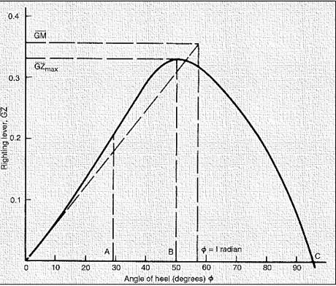
Fonte: Rawson e Tupper, 2001.

CRITÉRIOS DE ESTABILIDADE
As embarcações, segundo as normas para navegação interior da NORMAM-02 / DPC, com exceção das barcaças, que também não é o caso desse trabalho, deve atender aos seguintes critérios:
• O ângulo de equilíbrio estático da embarcação (θ1), quando submetida à ação isolada do acúmulo de passageiros em um bordo, do vento, da manobra do giro ou do reboque se aplicável deve ser menor ou igual ao ângulo de imersão do convés na condição de carregamento considerada ou 15º, no caso da área 1, e 12º, no caso da área 2, o valor menor respectivamente;
- A curva de estabilidade estática e as curvas de braço de emborcamento devido ao acúmulo de passageiros em um bordo, ao vento, a manobra de giro ou ao reboque se aplicável até o ângulo de alagamento (θf ) ou 40º, o menor, deverá ser maior ou igual que a área sob a curva dos braços de emborcamento, para o caso de ser área 1, ou 1,2 vezes a área sob a curva dos braços de emborcamento, para o caso de ser área 2, antes da interseção com a curva de estabilidade estática;
- A altura metacêntrica inicial (GM0) deve ser maior ou igual a 0,35 metros para as áreas 1 e 2;
- Ângulo de alagamento maior ou igual a 25º, para área 1, ou 30º, para área 2;
- Braço de endireitamento máximo maior ou igual a 0,10 metros, para a área 1, ou 0,15 metros, para a área 2.
Figura 3 – Critério de estabilidade para embarcações de área 1
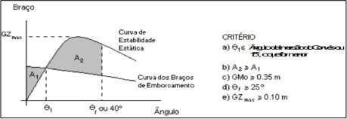
Fonte: MARINHA DO BRASIL, 2005

Figura 4 – Critério de estabilidade para embarcações de área 2
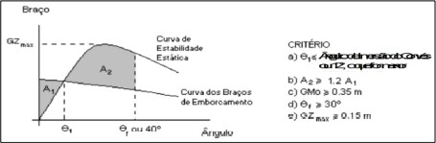
Fonte: MARINHA DO BRASIL, 2005

CÁLCULO DO MOMENTO EMBORCADOR DEVIDO AO AGRUPAMENTO DE PASSAGEIROS
Segundo a NORMAM-02 / DPC, o cálculo do momento emborcador pelo agrupamento de passageiros em um bordo da embarcação em cada convés respectivo deve ser feito segundo a Equação 1, o momento total emborcador pelo agrupamento expresso na Equação 2 e o braço desse momento é expresso na Equação 3.
𝑀_{𝑃𝐼} = 𝑃 ∗ 𝑁 ∗ 𝑌𝐶𝘍 ∗ 𝐶𝑂𝑆(𝜃) (Equação 1 )

𝑀𝑝 = ∑^{𝑖=𝑛} 𝑀_{𝑃𝐼} (Equação 2 )
𝑖=1

$B_{p}=\frac{M_{p}}{∆ }$ (Equação 3 )
Onde:
Mpi = Momento emborcador devido ao agrupamento de passageiros no bordo de um determinado convés;
P = Peso para cada passageiro que deve ser assumido como 0,075 toneladas; N = Número de passageiros transportados no convés considerado;
Yc’ = Distância do centroide da área ocupada pelos passageiros agrupados em cada convés e a linha de centro da embarcação;

CÁLCULO DO MOMENTO EMBORCADOR SEGUNDO O VENTO
Segundo a NORMAM-02 / DPC, o cálculo do momento emborcador pelo vento de través na embarcação deve ser feito segundo a Equação 4 e o braço desse momento é expresso na Equação 5.
𝑀𝑣 = 5,48. 10−6. 𝐴𝑙𝑎𝑡. ℎ𝑙𝑎𝑡.${V_{vento}}^{2}$. (0,25 + 0,75𝑐𝑜𝑠3𝜙) (Equação 4)
𝐵𝑣 = $\frac{Mv}{∆}$ (Equação 5)
Onde:
Mv = Momento emborcador devido vento de través;
Alat = Área lateral exposta ao vento
hlat = Distância vertical entre o centro da área lateral exposta e um ponto correspondente a metade do calado médio na condição considerada;
Vvento = Velocidade do vento, assumida como 80km/h; Bv =Braço de embocamento devido ao vento de través;

CÁLCULO DO MOMENTO EMBORCADOR DEVIDO À GUINADA
Segundo a NORMAM-02 / DPC, o cálculo do momento emborcador pela guinada da embarcação deve ser feito segundo a, o momento total emborcador pelo agrupamento expresso na Equação 9 e o braço desse momento é expresso na Equação 10.
$MG=\frac{(0,02.V^{2}.∆.(KG-\left(\frac{T}{2}\right))}{Lwl}$ (Equação 6)
$Bg=\frac{Mg}{∆}$ (Equação 7)
Onde:
Mg = Momento emborcador devido à guinada; T = Calado médio;
Lwl = Comprimento da linha d’água;
Bg = Braço emborcador devido à guinada;

ESTRUTURAS NAVAIS
O comportamento estrutural do navio, assim como toda estrutura, pode parecer complicado, mas é essencialmente uma combinação de comportamentos. As estruturas são um conjunto de peças. Isso os distingue dos objetos. Uma viga ou placa é um elemento estrutural, mas apenas uma coleção de elementos é chamada de estrutura. A teoria das estruturas se baseia no campo da "mecânica dos materiais" (também chamada de mecânica dos sólidos, ou resistência dos materiais), considerando as interações e comportamento combinados de vários componentes relacionados (Ship Structures, 2011).
Como qualquer estrutura, um navio é um conjunto de componentes. Um navio é uma viga simples, carregando peso e apoiado por flutuabilidade. O comportamento de todo o navio como uma única viga é conhecido como o comportamento da estrutura primária.
Dentro do casco, há grandes componentes estruturais tal qual os mesmos são confeccionados de membros estruturais individuais, e ainda assim agem como sistemas individuais. Estes são chamados de estruturas secundárias (Ship Structures, 2011).
Em navios e em algumas estruturas oceânicas encontramos como componente estrutural básico o painel estrutural ou chapeamento reforçado. O painel estrutural é composto pelo chapeamento, que assegura a estanqueidade, ao qual são soldados reforçadores - perfis - em uma única direção ou em direções ortogonais. Tal configuração é denominada estrutura terciária.

3. METODOLOGIA
Com base nos dados extraídos no google Earth a rota planejada pela embarcação possui 47,8 Km de extensão com início nas margens da Cidade de barreirinhas e destino a Cidade de Atins situada dentro do parque dos lençóis. Diante de tais fatos, definiu-se uma velocidade mínima de 10 nós, pois, com a embarcação desenvolvendo essa velocidade o tempo de viagem fica estimado em aproximadamente 3 horas.
A principal referência utilizada para o desenvolvimento da geometria do casco apesar do projeto em questão ser um caso de barco propulsado foram as balsas. De forma simples e objetiva a geometria mais próxima de um casco “box” soluciona alguns requisitos de desejáveis para o projeto. A partir de estudo de embarcações semelhantes que operam na região, confeccionou-se um casco.
Figura 6 – Vista isométrica do casco de projeto
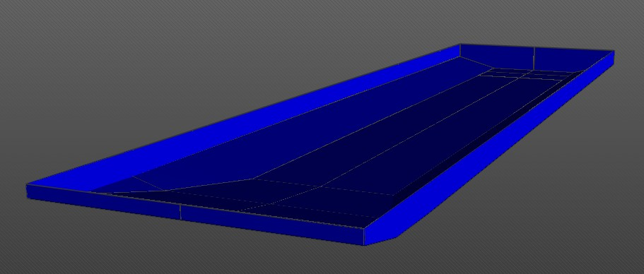
Fonte: Delftship

Figura 7 – Arranjo geral da embarcação
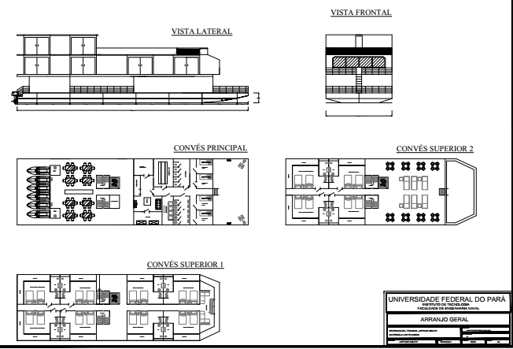
Fonte: AutoCad 2D.
Tabela 1 – Características gerais do casco
CARACTERÍSTICAS GERAIS DO CASCO
COMPRIMENTO TOTAL | 35,00 m
BOCA MOLDADA | 10,00 m
PONTAL MOLDADO | 1,50 m
CALADO DE PROJETO | 0,65 m
RELAÇÃO COMP./BOCA | 3,5
COEFICIENTE DE BLOCO | 0,69
Fonte: O autor
O arranjo geral da embarcação foi desenvolvido de forma que ela possua três conveses : Principal, Superior A e Superior B. O convés principal foi escolhido para comportar as áreas destinadas a camarotes da tripulação e áreas de serviços como cozinha, lavanderia e a própria câmara frigorifica. A principal consideração para o convés superior 1 é o tamanho dos camarotes, tendo em vista que a embarcação foi desenvolvida para hospedar um público mais seleto os camarotes foram projetados com uma área bem maior em comparação as tradicionais embarcações de passageiros. O convés superior 2 foi projetado similarmente ao 1, contendo 4 camarotes e o diferencial de uma área de lazer.
Com o intuito de garantir um arranjo estrutural mais seguro, os principais parâmetros estruturais da embarcação foram determinados de acordo com os critérios da sociedade classificadora RBNA, referência no Brasil.
Tabela 2 – Resumo dos dados obtidos pela RBNA
DADOS OBTIDOS PELAS REGRAS DA RBNA
MÓDULO DE SEÇÃO MÍNIMO | 520 cm².m
TOSAMENTO | 976 t.m
ALQUEBRAMENTO | 1093,68 t.m
ESPESSURA MÍNIMA DO FUNDO | 5,00 mm
ESPESSURA MÍNIMA DO COSTADO | 6,2 mm
ESPESSURA MÍNIMA DO CONVÉS | 6 mm
ESPESSURA MÍNIMA DAS ANTEPARAS | 6,16 mm
MÓDULO MÍNIMO LONGITUDINAIS E LONGARINAS | 18,74 cm³
MÓDULO MÍNIMO VAUS E VIGAS TRANSVERSAIS | 18,74 cm³
Fonte: O autor

Após essa etapa, desenvolveu-se o arranjo das estruturas principais, com base em cálculos da disciplina Mecânica dos Sólidos. A seção mestra obtida representa a disposição dos elementos estruturais.
Figura 8 – Seção mestra do projeto
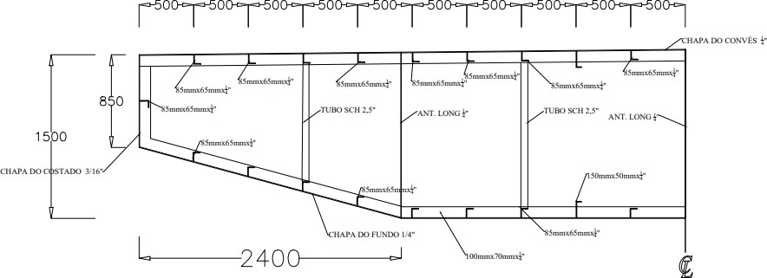
Fonte: AutoCad 2D.
Com o intuito de avaliar a estabilidade da embarcação, avaliou-se as condições de carga submetidas a ela com auxílio do software referência na área naval HECSALV. Após a utilização desse programa, foram calculadas as tensões suportadas pelo veículo e avaliada a resistência estrutural do sistema.
Figura 8 – Simulação de cargas no HECSALV
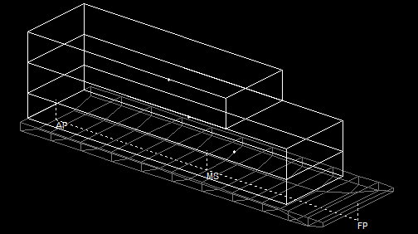
Fonte: HECSALV.

4. RESULTADOS
Após a série de métodos e análises da embarcação, obtiveram-se resultados extremamente satisfatórios a respeito de sua segurança de operação. Vale ressaltar os cálculos de tensão máxima para as condições de carga analisadas.
Tabela 3 – Cálculo da tensão máxima para a condição leve
Cálculo de tensão máxima
Wmin = W | 936,058 cm².m
Tensão asmissível do aço | 1400 kg/cm²
Momento fletor (HECSALV) | 18,00 t.m
Tensão Max | 19 kg/cm²
Fonte: O autor

Tabela 4 – Cálculo da tensão máxima para a condição de grupo de pessoas
Cálculo de tensão máxima
Wmin = W | 936,058 cm².m
Tensão asmissível do aço | 1400 kg/cm²
Momento fletor (HECSALV) | 12,00 t.m
Tensão Max | 13 kg/cm²
Fonte: O autor

Tabela 5 – Cálculo da tensão máxima para momento fletor de tosamento RBNA
Cálculo de tensão máxima
Wmin = W | 936,058 cm².m
Tensão asmissível do aço | 1400 kg/cm²
Momento fletor (RBNA) | 976,00 t.m
Tensão Max | 1043 kg/cm²
Fonte: O autor

Tabela 6 – Cálculo da tensão máxima para momento fletor de alquebramento RBNA
Cálculo de tensão máxima
Wmin = W | 936,058 cm².m
Tensão asmissível do aço | 1400 kg/cm²
Momento fletor (RBNA) | 1023 t.m
Tensão Max | 1093 kg/cm²
Fonte: O autor

Somado a isso, os critérios de estabilidade também foram atendidos.

5. CONSIDERAÇÕES FINAIS

O presente projeto preliminar conseguiu alcançar o objetivo geral que se destinava ao projeto básico de um barco hotel à medida que o projeto se limitou a definir a geometria do casco e suas estruturas.
Um dos principais parâmetros para o planejamento do projeto foi o acervo técnico Acervo técnico da empresa TCN do Brasil, tal qual, por meio dos estudos realizados provou-se que a proposta de estrutura e arquitetura do presente trabalho funciona de forma segura e satisfatória. Portanto, têm-se uma embarcação com as seguintes características principais:
Tabela 7 – Características principais da embarcação
CARACTERÍSTICAS GERAIS DO CASCO
COMPRIMENTO TOTAL | 35,00 m
COMPRIMENTO ENTRE PERPENDICULARES | 35,00 m
BOCA MOLDADA | 10,00 m
PONTAL MOLDADO | 1,50 m
CALADO DE PROJETO | 0,65 m
TIPO DE EMBARCAÇÃO | Navio de Passageiros
TIPO DE SERVIÇO | Transporte de Passageiros
ÁREA DE NAVEGAÇÃO | Navegação Interior 2
NÚMERO DE PASSAGEIROS | 116 + 8 trip.
Fonte: O autor

Portanto, conclui-se que a proposta é não só viável tecnicamente como promissora economicamente por ser um grande atrativo comercial e turístico para a missão proposta

6. REFERÊNCIAS
AB’SABER, A. N. Litoral do Brasil. São Paulo: Metal Livros, 2001.

ARAUJO, SOUSA E FEITOSA. ANTÔNIO. POTENCIAL TURÍSTICO DO MUNICÍPIO DE SANTA AMARO DO MARANHÃO. UFMA, 2019.

AUGUSTO. B OSCAR. ANÁLISE ESTRUTURAL DE NAVIOS. USP, 2007.

CARVALHO, R. C. Turismo nos Lençóis Maranhenses: Estudo das Representações Sociais de Atores Sobre a Situação Atual e Futura nos Municípios de Barreirinhas e Santo Amaro do Maranhão. 2007. 312p. Tese (Doutorado em Desenvolvimento Sustentável) – Centro de Desenvolvimento Sustentável, Universidade de Brasília, Brasília, 2007.

DOKKUM, K. Ship Knowledge: A Modern Encyclopedia. 4ª. ed. Enkhuizen: DOKMAR, 2003.

YOUNG HO, K. Plano de arranjo geral, capacidade, segurança e luzes de navegação. Arte Naval. Belém. 2005.

JÚNIOR, FLÁVIO. A OCUPAÇÃO E O ORDENAMENTO DO TERRITÓRIO TURÍSTICO NO MUNICÍPIO DE BARREIRINHAS (MA). BALNEÁRIO CAMBORIÚ, 2015.

DALEY. G. CLAUDE. SHIP STRUCTURES. MEMORIAL UNIVERSITY OF NEWFOUNDLAND. CANADA, 2019.

MARINHA DO BRASIL. NORMAS DA AUTORIDADE MARÍTIMA PARA EMBARCAÇÕES EMPREGADAS NA NAVEGAÇÃO INTERIOR (NORMAM 02
/ DPC). Diretoria de Portos e Costas. Rio de Janeiro. 2005.

mARTINS. R. MARCELO. HIDROSTÁTICA E ESTABILIDADE. USP, 2010.

PROJETO DE EMBARCAÇÕES PARA O TRANSPORTE INTERIOR DE PASSAGEIROS E CARGAS. METODOLOGIA E CRITÉRIOS MANUAL DO USUÁRIO. INSTITUTO DE PESQUISAS TECNOLÓGICAS (IPT). SÃO PAULO, 1989.

TUPPER, E. C. Introduction to Naval Architecture. Burlington, Massachusetts: Elsevier Butterworth-Heinemann, 2004.

